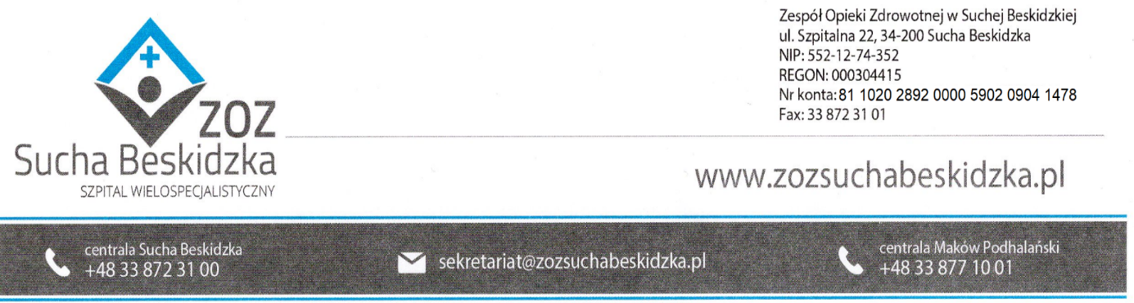

Znak: ZOZ.V.010/DZP/72/24 Sucha Beskidzka dnia 13.08.2024r

**Dotyczy: Ogłoszenia o wyborze oferty najkorzystniejszej na Usługi serwisowe sprzętu medycznego II postępowanie pakiet nr 11.**

Dyrekcja Zespołu Opieki Zdrowotnej w Suchej Beskidzkiej informuje o wyniku w/w postępowania.

**Pakiet nr 11**

Oferty złożyły firmy:

1. Daropol Magdalena Ferenc ul. Lmparcia 17/2, 62-023 Dachowa
2. Sterimed sp. z o.o. ul. Sokółska 70, 05-304 Stanisławów

Postępowanie zostało unieważnione na podstawie art. 255 pkt. 3 ustawy Prawo zamówień publicznych – cena najkorzystniejszej oferty przewyższa kwotę, którą zamawiający przeznaczył na sfinansowanie zamówienia tj. 4 852,48 zł.